**Hướng dẫn cài đặt và chạy bài thực hành DSeclab**

* Bài thực hành chạy trên môi trường máy ảo (vmware hoặc vitural box). Sinh viên cần tải VM image về theo link sau:
  + Dành cho vitural box: <https://nps.box.com/shared/static/dn636n6h2d556nwqezx5w6cfc4cfeacl.ova>
  + Dành cho vmware: <https://nps.box.com/shared/static/2chwo31xgxm2hs4hewp2n4nblroyagwz.ova>
* Sau khi tải về có thể mở trực tiếp bằng máy ảo mà không cần cài đặt.
* Sau khi khởi động xong thực hiện việc update cho bản cài đặt
* Trong terminal student@ubuntu thực hiện các lệnh sau

***student@ubuntu:~/labtainer/laintainer-student$*** *cd ..*

***student@ubuntu:~/labtainer$*** *./update-designer.sh*

* Nhập mật khẩu: ***password123***
* Sau khi update sau thì thực hiện lệnh sau:

***student@ubuntu:~/labtainer$*** *cd labtainer-student*

* Sau khi thực hiện xong bài thực hành sẽ có dòng sau xuất hiện



* + Trên màn hình desktop chọn vào foder ***labtainer_xfer*.**  Sau đó vào thư mục ***telnetlab***, trong thư mục này sẽ xuất hiện file ***.lab***, sinh viên cần copy file này và nộp lên hệ thống

Lưu ý: Khi bắt đầu thực hiện bài thực hành nếu bài chạy không được như hướng dẫn thì sinh viên nên thử khởi động lại bài thực hành.

Hướng dẫn thực hành môn An toàn và bảo mật hệ thống thông tin.

1. Yêu cầu:

* Sinh viên cần có máy tính hỗ trợ các phần mềm ảo hóa như VMware hoặc Vitural Box.
* Sinh viên tải file chứa môi trường thực hành theo đường dẫn sau:
  + Sử dụng VMware: https://bit.ly/Dsec_env_Vmware
  + Sử dụng Vitural Box: <https://bit.ly/Dsec_env_VituralBox>
* Sau đó thì chạy file này trên môi trường máy ảo đã cài đặt.

1. Các bước thực hành

* Sau khi chạy được môi trường thực hành sẽ xuất hiện giao diện sau:

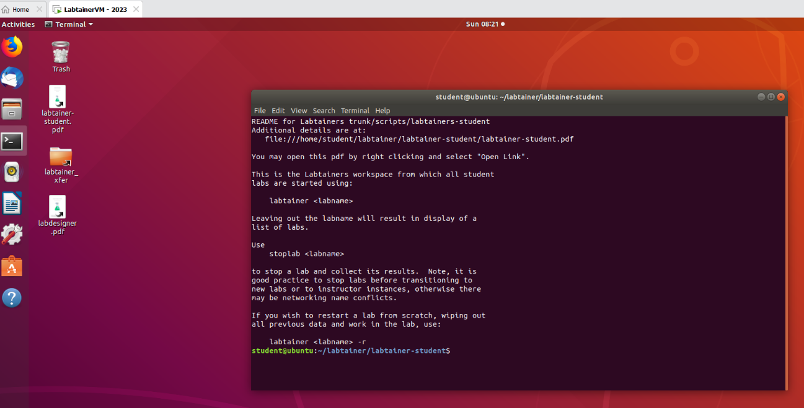

* Trên Terminal student@ubuntu (sau đây gọi là A): gõ lệnh để tải bài thực hành. Ví dụ cần thực hành bài “nmap-discovery” thì sử dụng lệnh sau:

*labtainer nmap-discovery*

Sau đó chờ môi trường tải bài thực hành về.

* Sau khi cài đặt được môi trường thực hành thì vào trang web *dsec.ptit.edu.vn* để xem đề bài thực hành. Để đăng nhập được cần nhập tên tài khoản là mã sinh viên, chú ý viết hoa (ví dụ *B20DCCN001*).
* Sau khi đăng nhập vào cần phải đổi mật khẩu
* Sau đó vào ca thực hành để nhận đề và làm theo hướng dẫn trên đề bài.
* Lưu ý để có thể chấm điểm trên hệ thống thì cần nhập đúng mã sinh viên (viết hoa) khi bắt đầu bài thực hành

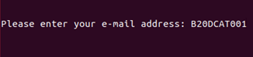

* Trong khi làm bài thực hành để kiểm tra xem đã làm đủ các yêu cầu chưa thì sử dụng lệnh *checkwork* để kiểm tra trên terminal A. nếu kết quả xuất hiện chữ Y tức là thành công

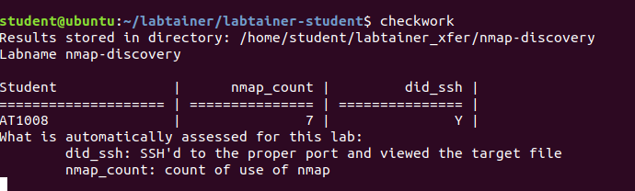

* Sau khi thực hiện xong bài thực hành thì cần tìm file *.lab* trong foder *labtainer_xfer* trên *desktop* của máy *Ubuntu*.
* Sau khi up file lên *dsec.ptit.edu.vn* nếu nhận được *AC* tức là đã hoàn thành.
* Lưu ý: sau khi đã hoàn thành bài TH (tức là sử dụng stoplab) thì vẫn có thể kiểm tra lại kết quả sử dụng

*Checkwork <tên_bài>*

1. Báo cáo

* Để hoàn thành bài thực hành, sinh viên cần
  + Nộp file .lab trên dsec.ptit.edu.vn và nhận kết quả AC
  + Làm báo cáo thực hành gửi lên hệ thống google classroom. File thực hành cần có:
    - Trang bìa
    - Mục lục
    - Tìm hiểu lý thuyết: tìm hiểu về phần lý thuyết của bài thực hành
    - Nội dung thực hành: mô tả các bước làm bài thực hành (có hình ảnh minh chứng kết quả từng bước) đồng thời phân tích các bước thực hành này.
    - Kết luận bài thực hành
* Sau đó, báo cáo cần in, mang đến buổi thực hành để giảng viên kiểm tra và trả lời câu hỏi của giảng viên